IUTEPI
Presupuesto
Teoria Presupuestaria

Definición de Presupuesto
“Un presupuesto es un plan de las operaciones y recursos de una empresa, que se formula para lograr en un cierto periodo los objetivos propuestos y se expresa en términos monetarios”. Alcocer, P. 2017
“Un presupuesto es un plan que gestiona cobros y pagos y recoge toda operación realizada y recursos disponibles durante un tiempo”. Burbano, J. 2014
“Un presupuesto es un documento en el que se detallan los gastos y ganancias que se prevé que tenga un organismo, empresa u entidad (privada o estatal) en un lapso de tiempo determinado”. Pereira, M. 2020
Importancia del Presupuesto
La importancia del presupuesto radica en que es una herramienta fundamental para controlar las finanzas, tomar decisiones informadas y planificar el futuro de manera eficaz, ya sea a nivel personal, empresarial o gubernamental. Permite asignar recursos, alcanzar metas, evitar deudas, mejorar el bienestar financiero y minimizar riesgos, guiando las acciones hacia los objetivos establecidos.
Características
- Es Regular. Se realiza en periodos de tiempo determinados.
- Es Integral. Toma en cuenta a todos los sectores y áreas de la organización.
- Es Previsivo. Busca prever y organizar un período de tiempo futuro.
- Es Cuantitativo. Utiliza una unidad monetaria para representar el plan de acción.
- Está Orientado a Fines. Busca la concreción de metas generales o particulares.
- Es Detallado. Incluye toda la información necesaria para la descripción de situaciones.
- Es Realista. Realiza proyecciones en base a datos concretos y fidedignos.

Ventajas | Desventajas
Se trabaja con metas para la organización completa y se pueden integrar a varios departamentos | Al trabajar con datos supuestos o pronósticos el nivel de acierto depende mucho de la variación o no de circunstancias mayormente externas
Se identifican acciones concretas para el uso y búsqueda de los recursos financieros | El presupuesto no reemplaza a la gestión empresarial, solamente es una herramienta
Permiten hacer comparaciones entre las metas y lo que se ha logrado en el tiempo | Normalmente se requieren ajustes en el desarrollo para poder cumplir con los objetivos.
Se piensa en el futuro y se incluyen elementos de mejora continua y gestión de riesgos empresariales | El proceso de implementación toma tiempo y puede verse como una camisa de fuerza en la organización

Tipos de presupuestos
Los presupuestos se clasifican en base a diferentes criterios:

Según el tiempo:
- Presupuestos a corto plazo. Abarcan un período de tiempo que no supera el año.
- Presupuestos a largo plazo. Abarcan un período mayor a un año, son utilizados por las grandes empresas y por los Estados.

Según la Flexibilidad:
- Presupuestos Flexibles. Permiten realizar modificaciones según las circunstancias que puedan acontecer.
- Presupuestos Rígidos. No permiten realizar modificaciones a pesar de los cambios que puedan darse.

Según el Sector Económico:
- Presupuestos del Sector Público. Son llevados a cabo dentro de entes u organismos dependientes del Estado. Incluyen todos aquellos gastos e inversiones que derivan de la gestión pública.
- Presupuestos del Sector Privado. Son llevados a cabo en empresas u organizaciones que no dependen del Estado, sino que están en manos privadas.

Según el Área Dentro de la Organización:
- Presupuestos Principales. Se realizan teniendo en cuenta los presupuestos de todas las áreas dentro de la organización e incluyen a los presupuestos auxiliares.
- Presupuestos Auxiliares. Se realizan en base a un área específica dentro de la organización.

Planeación del Presupuesto
La Planeación Presupuestal, está estrechamente relacionada con la Administración y la gestión de quienes están a cargo de la empresa o de la institución. El éxito del Administrador, gerente u ordenador del gasto, es organizar la Planeación. La temática de esta unidad, se centra en la Planeación Presupuestal, la cual está articulada en cinco etapas elementos: Planeación, Elaboración, Ejecución, Control y Evaluación
1-Planeación: El primer paso en la elaboración presupuestal es la planeación o preiniciación, la cual consiste en tener de forma anticipada todos los recursos y elementos necesarios para su ejecución. En esta etapa se evalúan los resultados obtenidos en períodos anteriores; se analizan las tendencias de los principales indicadores utilizados, tales como: las ventas, costos, márgenes de utilidad, rentabilidad, etc).
2. Elaboración: Este proceso implica darles un valor monetario a los planes aprobados por la gerencia para la consecución de los objetivos. Para la estimación de estos valores, es fundamental la información histórica con la que cuente la entidad. Además de los datos históricos, es fundamental comprender todas las acciones planeadas que puedan influir en el objetivo, permitiendo proyectar futuros resultados basados en experiencias anteriores. Entre los métodos comúnmente empleados para lograr esto se encuentran el análisis de tendencias y el estudio de correlaciones. La creación de presupuestos específicos para cada departamento ofrece la oportunidad de evaluar el desempeño de cada área en relación con sus funciones asignadas.
3. Ejecución: Esta etapa consiste en la puesta en marcha de los planes u objetivos. Una estrategia efectiva para dar seguimiento a la ejecución del presupuesto es aprovechar la interfaz del software contable incorporada por la empresa. Lo anterior permite realizar comparaciones en tiempo real durante la causación de diversos registros contables, facilitando así un monitoreo preciso y simultáneo de las actividades financieras.
4. Control: Durante esta fase, es esencial comparar los resultados obtenidos en las operaciones empresariales con los datos presupuestados. El propósito principal es detectar posibles deficiencias que puedan impactar la ejecución del presupuesto o desviarse de los objetivos establecidos, permitiendo así realizar ajustes de manera oportuna.
5. Evaluación: La última etapa de este proceso, es la evaluación. Al culminar el período del presupuesto, se prepara un informe crítico que indique, no solo las variaciones producidas entre lo presupuestado y lo real, sino el comportamiento de cada una de las actividades de la empresa.
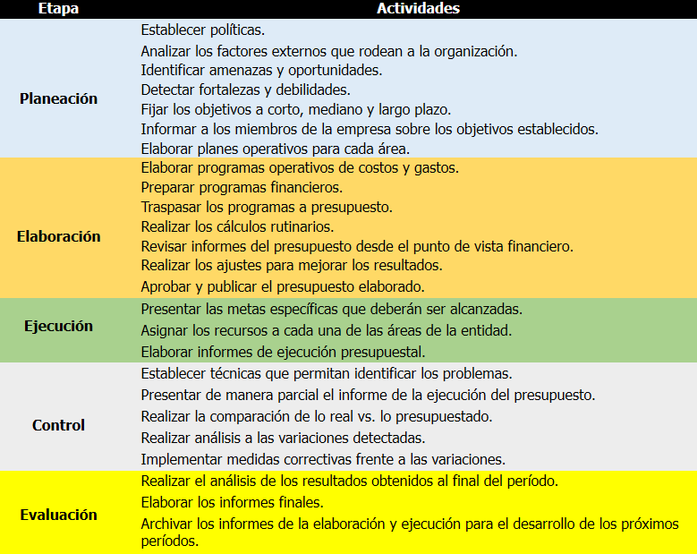
Algunas Actividades

Analisis Internos y Externo de la Empresa
El éxito de la empresa estará función de la gestión empresarial, ligada a la Planeación presupuestal, esto permite conocer a la empresa desde dos ópticas: primero, desde el análisis interno, y segundo, el análisis externo. El análisis externo permite determinar las amenazas y oportunidades del entorno; y el análisis interno, permite establecer las fortalezas y debilidades de la empresa.
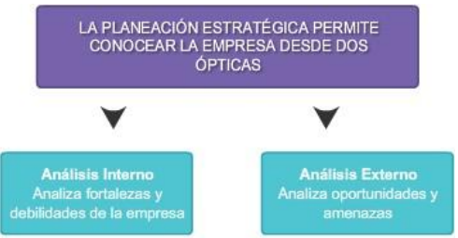

La Economía General: es quizás el factor externo más influyente en un presupuesto. Los indicadores económicos clave, como el Producto Interno Bruto (PIB), la inflación, las tasas de interés y la tasa de desempleo, tienen un impacto directo en los ingresos y gastos de una empresa. Un crecimiento económico robusto generalmente se traduce en un aumento de la demanda y, por lo tanto, en mayores ingresos, mientras que una recesión económica puede provocar una disminución de las ventas y márgenes de beneficio

Las Condiciones del Mercado: El mercado en el que opera una empresa es otro factor externo clave. Las tendencias del mercado, la competencia y la demanda de los clientes pueden variar significativamente con el tiempo y afectar la rentabilidad de un negocio. Por ejemplo, la aparición de nuevas tecnologías o la evolución de las preferencias de los consumidores pueden crear nuevas oportunidades o amenazar los modelos de negocio existentes.
La competencia también influye en el presupuesto, ya que las empresas deben considerar la posible respuesta de sus competidores a sus decisiones financieras. Si una empresa lanza un nuevo producto o servicio, sus competidores pueden intentar igualarlo o superarlo, lo que podría afectar la demanda y los ingresos. Un análisis exhaustivo de la competencia es fundamental para tomar decisiones de presupuesto informadas.
La dinámica del mercado también se ve influenciada por factores como la segmentación del mercado y la segmentación de la demanda. Entender a quién se dirige el producto o servicio y cuáles son sus necesidades específicas es crucial para determinar la estrategia de precios y el nivel de inversión en marketing.

Las Regulaciones Gubernamentales y los cambios políticos pueden tener un impacto significativo en los presupuestos empresariales. La introducción de nuevas leyes fiscales, regulaciones ambientales o laborales puede aumentar los costos operativos o reducir la rentabilidad. Por ejemplo, un aumento en los impuestos sobre la renta o las ganancias puede reducir los ingresos disponibles para una empresa.
Los cambios políticos, como la inestabilidad política o la implementación de políticas proteccionistas, también pueden afectar los mercados y las empresas. La incertidumbre política puede disuadir a las empresas de invertir o expandirse, mientras que las políticas proteccionistas pueden aumentar los costos de importación y reducir la competitividad. Es importante que las empresas se mantengan informadas sobre los desarrollos políticos y económicos y preparen planes de contingencia para mitigar los posibles riesgos. El cumplimiento normativo es también un gasto importante a tener en cuenta.
Finalmente, las políticas gubernamentales en áreas como la energía, el transporte o la salud pueden tener un impacto directo en las operaciones y los presupuestos de las empresas.

Las tendencias sociales y demográficas influyen en el comportamiento de los consumidores y, por lo tanto, en los presupuestos empresariales. El envejecimiento de la población, el aumento de la diversidad cultural, la creciente conciencia sobre la sostenibilidad y los cambios en los estilos de vida pueden afectar la demanda de productos y servicios. Por ejemplo, la creciente preocupación por la salud y el bienestar está impulsando la demanda de alimentos saludables, productos orgánicos y servicios de fitness.
Los cambios demográficos, como el aumento de la urbanización, también pueden afectar la ubicación de las empresas y las estrategias de marketing. Las empresas deben adaptar sus productos y servicios para satisfacer las necesidades de diferentes grupos demográficos. La educación y el nivel socioeconómico de la población también influyen en el poder adquisitivo y las preferencias de los consumidores.
La conciencia social y ambiental está impulsando a los consumidores a optar por empresas que sean socialmente responsables y respetuosas con el medio ambiente. Las empresas que no se adaptan a estas tendencias pueden perder cuota de mercado. La consideración de estos factores a largo plazo ayuda a la planificación de la empresa.

Eventos Imprevistos: A pesar de todos los esfuerzos de planificación, siempre existe la posibilidad de que ocurran eventos imprevistos que afecten los presupuestos. Estos eventos pueden incluir desastres naturales, crisis sanitarias, cambios repentinos en los precios de las materias primas o incluso errores contables. La capacidad de una empresa para hacer frente a estos eventos imprevistos es un indicador importante de su resiliencia financiera.
La flexibilidad es clave para hacer frente a estos eventos. Las empresas deben tener planes de contingencia en marcha para mitigar los posibles daños y minimizar las pérdidas financieras. Esto puede incluir la diversificación de las fuentes de ingresos, la construcción de un fondo de reserva y la contratación de seguros adecuados. La protección contra riesgos es un aspecto vital de la gestión financiera.
La adaptabilidad es igualmente importante. Una empresa que pueda adaptarse rápidamente a los cambios y a las nuevas circunstancias tendrá más probabilidades de sobrevivir a un evento imprevisto. Esto requiere una cultura de innovación, una comunicación abierta y una toma de decisiones ágil.

